文档密级：公司内部A
Angular特性使用规范手册

修订历史记录
日期 | 版本 | 说明 | 作者
2020年08月12日 | 1.0 | 初稿 | 杨俊

目录
修订历史记录 1
一、概述 3
1.1 目的 3
1.2 适用范围 3
二、基本准则 3
三、Angular特性使用规范 3
3.1 Angular类 3
3.1.1 类方法声明 5
3.1.2 类方法实现 6
3.2 常量 7
3.3 装饰器 8
3.4 指令 9
3.4.1 结构型指令 9
3.4.2 属性型指令 10
3.5 枚举 10
3.6 函数 11
3.7 接口 12
3.8 管道 15
3.9 NgModule 16

一、概述

1.1 目的
- 提高团队协作效率
- 便于前端开发以及后期优化维护
- 方便新进成员快速上手
- 输出高质量的代码
本规范文档一经确认, 前端开发人员必须按本文档规范进行前端功能开发。本文档如有不合适的地方请及时提出，经讨论决定后是否更新此文档。

1.2 适用范围
- 所有PCWeb类项目
- 移动Web类项目由于设备和使用环境限制可根据实际情况有所宽限

二、基本准则
- 符合web标准, 语义化html, 结构表现行为分离, 兼容性优良
- 代码要求简洁明了有序, 尽可能的减小服务器负载, 保证最快的解析运行
- 开发时需要遵循如上基本准则，特殊情况可以有所宽限，如一些老项目的页面改造

三、Angular特性使用规范

3.1 Angular类
class -- 类声明并实现方法。
类 (Class)：一种面向对象计算机编程语言的构造，是创建对象的蓝图，描述了所创建的对象共同的属性和方法。

对象 (Object)：类的实例，通过 new 创建
面向对象 (OOP) 的三大特性：封装、继承、多态
封装 (Encapsulation)：将对数据的操作细节隐藏起来，只暴露对外的接口。外界调用端不需要知道细节，就能通过对外提供的接口来访问该对象，同时也保证了外界无法任意更改对象内部的数据
继承 (Inheritance)：子类继承父类，子类除了拥有父类的所有特性外，还可以扩展自有的功能特性
多态 (Polymorphism)：由继承而产生了相关的不同的类，对同一个方法可以有不同的响应。比如 Cat 和 Dog 都继承自 Animal，但是分别实现了自己的 eat() 方法。此时针对某一个实例，我们无需了解它是 Cat 还是 Dog，就可以直接调用 eat() 方法，程序会自动判断出来应该如何执行 eat()
存取器（getter & setter）：用于属性的读取和赋值
修饰符（Modifiers）：修饰符是一些关键字，用于限定成员或类型的性质。比如 public 表示公有属性或方法
抽象类（Abstract Class）：抽象类是供其他类继承的基类，抽象类不允许被实例化。抽象类中的抽象方法必须在子类中被实现

接口（Interfaces）：不同类之间公有的属性或方法，可以抽象成一个接口。接口可以被类实现（implements）。一个类只能继承自另一个类，但是可以实现多个接口。

类方法的声明和实现：
3.1.1.类方法声明
[格式]：
将对象方法-号变为+号
[特征]：
类方法以+开头 如+(void)put;
类方法只能由类来调用
类方法中不能访问实例(成员)变量,因为类方法由类来调用,并没有创建存储空间来存储类中的成员变量。
[类方法的好处]:
节省内存空间
不依赖于对象,执行效率更高;
能用类方法解决的问题,尽量使用类方法;
[类方法的场合]:
当方法内部不需要使用到成员变量时,可以改为类方法
类方法一般用于编写工具方法
[示例]:
//声明没有返回值的类方法
+ (void)method;//声明有返回值的类方法
+ (int)method;//声明有返回值有参数的类方法
+ (int)method: (int)var;//声明有返回值有多个参数的类方法
+ (int)method: (int)var1 andVar2: (int)var2;
3.1.2.类方法实现
+ 必须写在以@implementation开头，@end之间
+ 在声明的后面加上{}即表示实现
+ 将需要实现的代码写在{}中

3.对象方法和类方法区别
对象方法
对象方法是属于对象的
以减号-开头
只能让对象调用，没有对象，这个方法根本不可能被执行
对象方法能访问实例变量（成员变量）
对象方法中可以调用当前对象的对象方法
对象方法中可以调用其他对象的对象方法
对象方法中不可以调用类方法
[类方法]:
类方法是属于类的
以加号+开头
只能用类名调用，对象不能调用
类方法中不能直接访问实例变量（成员变量）
类方法中不能直接调用对象方法，要想调用对象方法，必须创建或传入对象。
[使用场合]：
当不需要访问成员变量的时候，尽量用类方法
类方法和对象方法可以同名

3.2 常量
angular中 全局变量在类的外面，@Component()的上面声明
一旦赋值就不可以再改变值了；但是如果声明的变量是对象，对象里的属性值是可以被重新赋值的
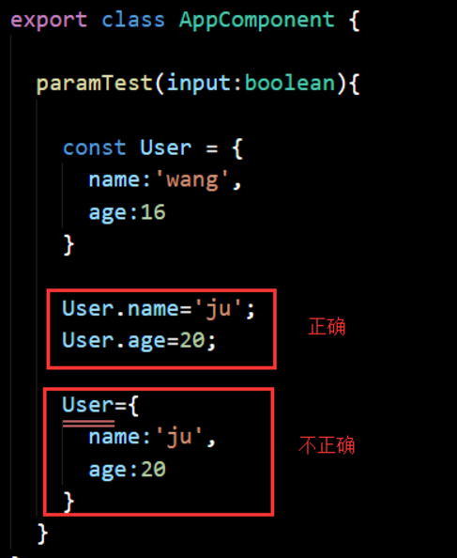

3.3 装饰器

angular的装饰器
类装饰器（class decorator）
装饰器会出现在类定义的紧前方，用来声明该类具有指定的类型，并且提供适合该类型的元数据。
可以用下列装饰器来声明Angular的类：
- @Component()
- @Directive()
- @Pipe()
- @Injectable()
- @NgModule()

类字段装饰器（class field decorator）
出现在类定义中属性紧前方的装饰器语句，用来声明该字段的类型。比如@Input 和 @Output

3.4 指令
Angular 的模板是动态的。当 Angular 渲染它们的时候，会根据指令给出的指示对 DOM 进行转换。 指令就是一个带有 @Directive() 装饰器的类。
组件从技术角度上说就是一个指令，但是由于组件对 Angular 应用来说非常独特、非常重要，因此 Angular 专门定义了 @Component() 装饰器，它使用一些面向模板的特性扩展了 @Directive() 装饰器。
除组件外，还有两种指令：结构型指令和属性型指令。 Angular 本身定义了一系列这两种类型的指令，你也可以使用 @Directive() 装饰器来定义自己的指令。
像组件一样，指令的元数据把它所装饰的指令类和一个 selector 关联起来，selector 用来把该指令插入到 HTML 中。 在模板中，指令通常作为属性出现在元素标签上，可能仅仅作为名字出现，也可能作为赋值目标或绑定目标出现。
3.4.1. 结构型指令
结构型指令通过添加、移除或替换 DOM 元素来修改布局。 这个范例模板使用了两个内置的结构型指令来为要渲染的视图添加程序逻辑：
<li *ngFor="let hero of heroes"></li>
<app-hero-detail *ngIf="selectedHero"></app-hero-detail>

*ngFor 是一个迭代器，它要求 Angular 为 heroes 列表中的每个英雄渲染出一个 <li>。
*ngIf 是个条件语句，只有当选中的英雄存在时，它才会包含 HeroDetail 组件。
3.4.2. 属性型指令
属性型指令会修改现有元素的外观或行为。 在模板中，它们看起来就像普通的 HTML 属性一样，因此得名“属性型指令”。
ngModel 指令就是属性型指令的一个例子，它实现了双向数据绑定。 ngModel 修改现有元素（一般是 <input>）的行为：设置其显示属性值，并响应 change 事件。
<input [(ngModel)]="hero.name">

3.5 枚举

什么是枚举？
枚举用来定义一些有名字的数字常量。枚举通过 enum 关键字来定义。
// angular2/packages/http/src/enums.ts 片段export enum RequestMethod {
Get, // 0
Post, // 1
Put, // 2
Delete, // 3
Options, // 4
Head, // 5
Patch // 6
}
编译后的 ES 5 代码
var RequestMethod;
(function (RequestMethod) {
RequestMethod[RequestMethod["Get"] = 0] = "Get";
RequestMethod[RequestMethod["Post"] = 1] = "Post";
RequestMethod[RequestMethod["Put"] = 2] = "Put";
RequestMethod[RequestMethod["Delete"] = 3] = "Delete";
RequestMethod[RequestMethod["Options"] = 4] = "Options";
RequestMethod[RequestMethod["Head"] = 5] = "Head";
RequestMethod[RequestMethod["Patch"] = 6] = "Patch";
})(RequestMethod = exports.RequestMethod || (exports.RequestMethod = {}));

3.6 函数
函数是被设计为执行特定任务的代码块

angular的函数：即angular内置的功能接口。

例如：

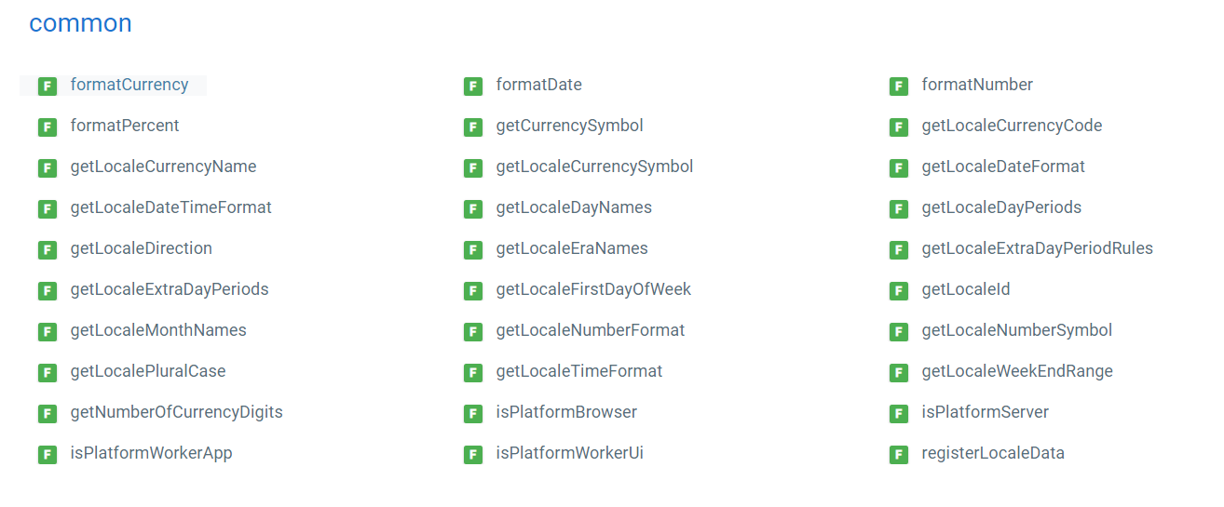

示例：
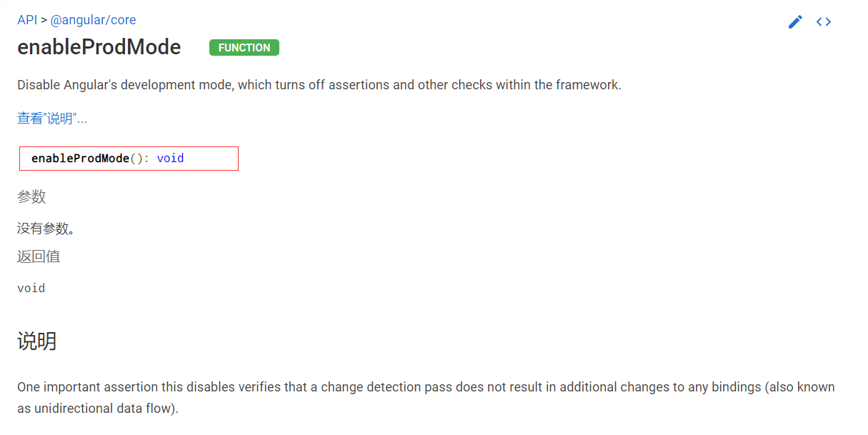

直接调用 enableProdMode()函数，就表示启动了生产模式，可以加载不同的配置了。

3.7 接口

[什么是接口]?
在面向对象语言中，接口（Interfaces）是一个很重要的概念，它是对行为的抽象，而具体如何行动需要由类（classes）去实现（implements）。
TypeScript 中的接口是一个非常灵活的概念，除了可用于对类的一部分行为进行抽象以外，也常用于对「对象的形状（Shape）」进行描述。

[对象的形状]
interface Person {
name: string;
age: number;
}
let semlinker: Person = {
name: 'semlinker',
age: **
};

[可选|只读属性]
interface Person {
readonly name: string;
age?: number;
}

[函数类型]
接口能够描述 JavaScript 中对象拥有的各种各样的外形。 除了描述带有属性的普通对象外，接口也可以描述函数类型。
interface SearchFunc {
(source: string, subString: string): boolean;
}
let mySearch: SearchFunc;
mySearch = function(source: string, subString: string) {
let result = source.search(subString);
return result > -1;
}

TypeScript的核心原则是对值所具有的结构进行类型检查。在TypeScript里，接口的作用就是为这些类型命名和你的代码或第三方代码定义锲约。简单的来说就是每一次定义或者输出的时候都要定义类型。

interface LabelValue {
label: string;
}
function test(labelObj: LabelValue) {
console.log(labelObj.label);
}
let myObj = {size: 10, label: 'Size 10 Object'};
test(myObj);

3.8 管道
Angular 的管道可以让你在模板中声明显示值的转换逻辑。 带有 @Pipe 装饰器的类中会定义一个转换函数，用来把输入值转换成供视图显示用的输出值。
Angular 自带了很多管道，比如 date 管道和 currency 管道，完整的列表参见 Pipes API 列表。你也可以自己定义一些新管道。
要在 HTML 模板中指定值的转换方式，请使用 管道操作符 (|)。
{{interpolated_value | pipe_name}}
你可以把管道串联起来，把一个管道函数的输出送给另一个管道函数进行转换。 管道还能接收一些参数，来控制它该如何进行转换。比如，你可以把要使用的日期格式传给 date 管道：
<!-- Default format: output 'Jun 15, 2015'-->

<p>Today is {{today | date}}</p>

<!-- fullDate format: output 'Monday, June 15, 2015'-->

<p>The date is {{today | date:'fullDate'}}</p>

<!-- shortTime format: output '9:43 AM'-->

<p>The time is {{today | date:'shortTime'}}</p>

3.9 NgModule

NgModule
一种带有 @NgModule() 装饰器的类定义，它会声明并提供一组专注于特定功能的代码块，比如业务领域、工作流或一组紧密相关的能力集等。
像 JavaScript 模块一样，NgModule 能导出那些可供其它 NgModule 使用的功能，也可以从其它 NgModule 中导入其公开的功能。 NgModule 类的元数据中包括一些供应用使用的组件、指令和管道，以及导入、导出列表。参见可声明对象。
NgModule 通常会根据它导出的内容决定其文件名，比如，Angular 的 DatePipe 类就属于 date_pipe.ts 文件中一个名叫 date_pipe 的特性模块。 你可以从 Angular 的范围化包中导入它们，比如 @angular/core。
每个 Angular 应用都有一个根模块。通常，这个类会命名为 AppModule，并且位于一个名叫 app.module.ts 的文件中。

